Пальчиковая гимнастика.

Фруктовая ладошка
Этот пальчик - апельсин,
Он, конечно, не один.
Этот пальчик - слива,
Вкусная, красивая.
Этот пальчик - абрикос,
Высоко на ветке рос.
Этот пальчик - груша,
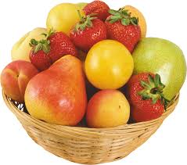
Просит: «Ну-ка, скушай!»
Этот пальчик - ананас,
Поочередно разгибают пальчики из кулачка,
начиная с большого.
Фрукт для вас и для нас.
Показывают ладошками вокруг и на себя.

Овощи
У девчушки Зиночки
Овощи в корзиночке:
Дети делают ладошки «корзинкой».
Вот пузатый кабачок
Положила на бочок,
Перец и морковку
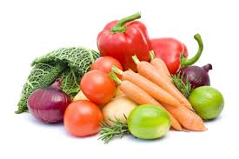
Уложила ловко,
Помидор и огурец.
Сгибают пальчики, начиная с большого.
Наша Зина - молодец!
Показывают большой палец.

Засолим капусту
Мы капусту рубим,
Резкие движения прямыми кистями рук вверх и вниз.
Мы морковку трем,
Пальцы рук сжаты в кулаки, движения кулаков к себе и от себя.
Мы капусту солим,
Движение пальцев, имитирующих посыпание солью из щепотки.
Мы капусту жмем.
Интенсивное сжимание пальцев рук
в кулаки.
Разгибают пальцы из кулачка, начиная с мизинца

Птички зимой
Прилетайте, птички!
(«Зовущие» движения пальцами обеих рук)
Сала дам синичке.
(«Режущие движения» одной ладони по другой)
Приготовлю крошки,
(Пальцы щепоткой – «крошить» хлеб)

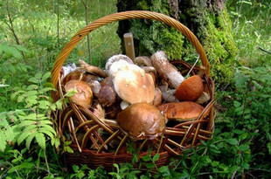
По грибы
(потешка)
Раз, два, три, четыре, пять,
Мы идём грибы искать!
Этот пальчик в лес пошёл,
Этот пальчик гриб нашёл.
Этот пальчик чистить стал.
Этот пальчик всё съел,
Оттого и потолстел.
(попеременно сгибать пальцы, начиная с мизинца

Осень
ВЕТЕР ПО ЛЕСУ ЛЕТАЛ,
Дети делают кистями плавные
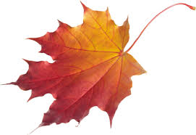
движения вперед – к груди.
ВЕТЕР ЛИСТИКИ СЧИТАЛ:
ВОТ ДУБОВЫЙ,
Поочередно загибают пальцы на руке.
ВОТ КЛЕНОВЫЙ,
ВОТ РЯБИНОВЫЙ РЕЗНОЙ,
ВОТ С БЕРЕЗКИ – ЗОЛОТОЙ,
ВОТ ПОСЛЕДНИЙ ЛИСТ С ОСИНКИ
ВЕТЕР БРОСИЛ НА ТРОПИНКУ.
Встряхивают кистями рук.

Сказки
Будем пальчики считать,
Будем сказки называть:
Вытягивают руки вперед, играя пальчиками.
Эта сказка - «Теремок».
Эта сказка - «Колобок».
Эта сказка - «Репка»:
Про внучку, бабку, дедку.
Поочередно касаются большим пальцем остальных, начиная с указательного.
«Волк и семеро козлят» -
Этим сказкам каждый рад!
Показывают большой палец.

Посуда
Девочка Иринка порядок наводила.
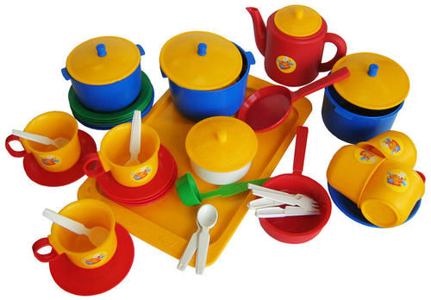
Показывают большой палец.
Девочка Иринка кукле говорила:
«Салфетки должны быть в салфетнице,
Масло должно быть в масленке,
Хлебушек должен быть в хлебнице,
А соль? Ну, конечно,в солонке!»
Поочередно соединяют большой палец с остальными

Стирка
Постираю чисто, с толком
Рубашку, кофту и футболку,
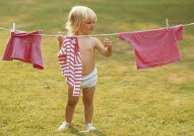
Свитерок и брюки -
Делают движения кулачками, имитирующие стирку.
Пальцами
правой руки поочередно потряхивают пальцы левой руки.
(При повторе то же с другой рукой.)
Устали мои руки!
Встряхивают обе руки.

Мебель
Мебель я начну считать:
Кресло, стол, диван, кровать,
Полка, тумбочка, буфет,
Шкаф, комод и табурет.
Пальцы обеих рук поочередно зажимают в кулачки.
Много мебели назвал -
Десять пальчиков зажал!
Поднимают зажатые кулачки вверх.

Насекомые
Дружно пальчики считаем
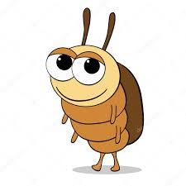
Насекомых называем:
(сжимаем и разжимаем пальцы)
Бабочка, кузнечик, муха,
Это жук с зеленым брюхом.
(Поочередно сгибаем пальцы в кулак)
Это кто же тут звенит?
(вращаем мизинцем)
Ой, сюда комар летит!
Прячьтесь!
(прячем руки за спину)

В лес по ягоды
Раз, два, три, четыре, пять
(пальцы обеих рук «здороваются» — соприкасаются друг с другом: сначала соединяйте большие пальцы, затем указательные и т. д.),
В лес идем мы погулять
(указательный и средний пальцы обеих рук «идут» по столу).
За черникой за малиной
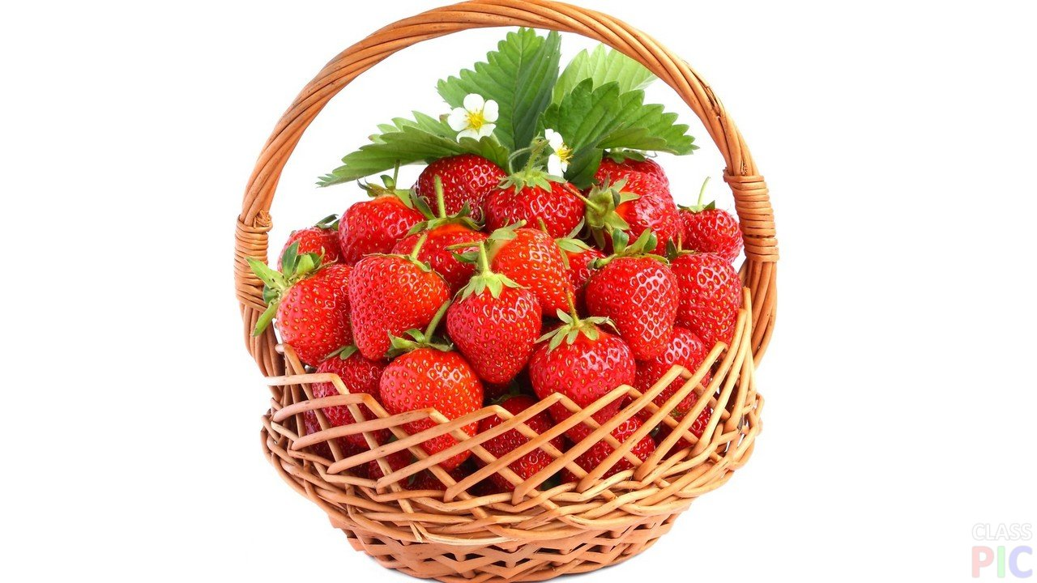
(указательным пальцем правой руки нагибайте пальцы на левой, начиная с большого),
Зa брусникой и за калиной.
Землянику мы найдем
И братишке отнесем
(указательный и средний пальцы обеих рук «идут» по столу)

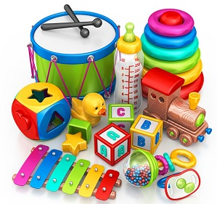
Игрушки
У Антошки есть игрушки:
Вот веселая лягушка.
Вот железная машина.
Это мяч. Он из резины.
Разноцветная матрешка
И с хвостом пушистым кошка.
Поочередно сгибают пальчики в кулачок, начиная с большого.

Детки
(поочерёдно разгибать все пальцы, начиная с большого)
Раз, два, три, четыре, пять,
Будем пальчики считать -
Крепкие, дружные,
Все такие нужные.
(поднять кисть правой (левой) руки вверх, широко раздвинуть пальцы; поочерёдно сгибать их в кулачок, начиная с большого)
Тише, тише, тише,
Не шумите!
Наших деток не будите!
Птички станут щебетать,
Будут пальчики вставать.
(раскачивать кулачок вверх-вниз по ритмике стихотворных строк, а на слове “вставать” - открыть кулачок, широко раздвинув пальцы)
